Compte rendu SAE Gestion de Projet

ROSE

FLORYAN

et Parti Electronique

Introduction : Pour ce second SAE, nous avions étudié le robot Polulu.

Matériels, Logiciels utilisé : GANTT, OpenOffice Draw, ISIS puis maquette + composants en laboratoire. Nous avions commencé par la partie gestion de projet avec le diagramme de GANTT et le tableau de fonction principale, puis la partie simulation sur ISIS avant de passer en labo pour tester nos théories, qui ont prouver que la théorie n’est pas toujours vraie en pratique...

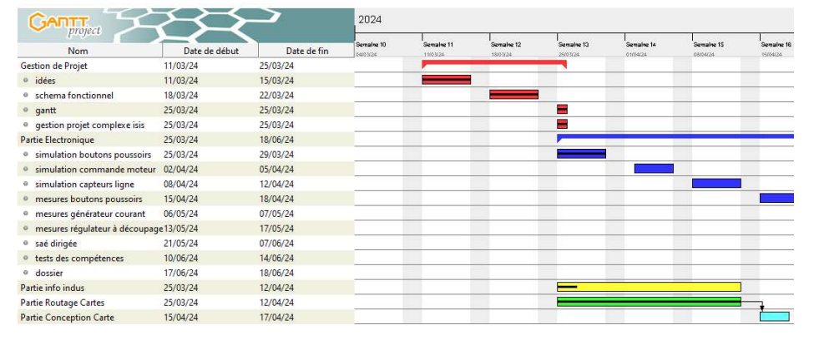

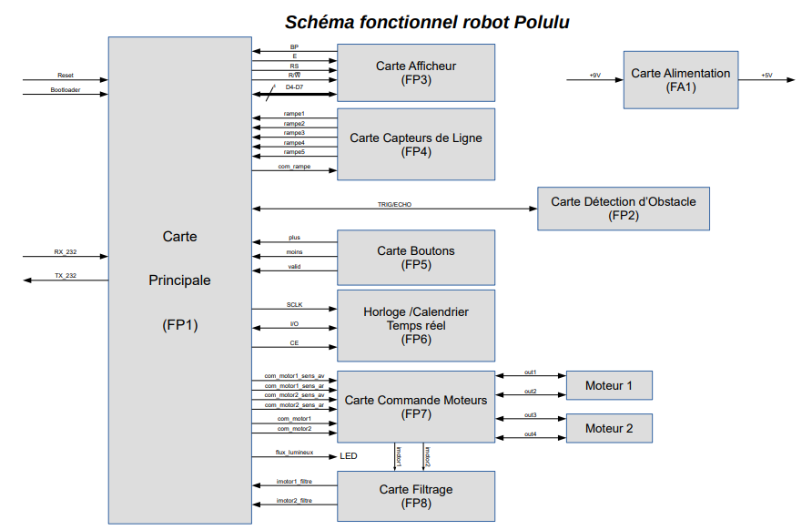



Nous avons vu que pour un projet la partie Gestion est très importante pour l’organisation et faire les choses dans l’ordre (souder avant de savoir qu’elle composant nous avions besoin serait un problème dans l’ordre des tâches).

Et pour réaliser les fonctions principales, il a fallu savoir ce que nous devons avoir avec l’aide du microcontrôleur (uC) et du cahier des charges.

3.2°/

* Il y a 6 horloges possibles : FOSC, XT, Internal Oscillator, EC, HS et LP.
* MCLR permet de faire un RESET et il doit être en 0L.

1

0

t (ms)

MCLR

* La diode D1 permet de signaler lorsque le BP est activé car le courant passera dans le bon sens de la diode et le BP sert à envoyer un 0L sur MCLR donc faire le RESET.

4.1°/

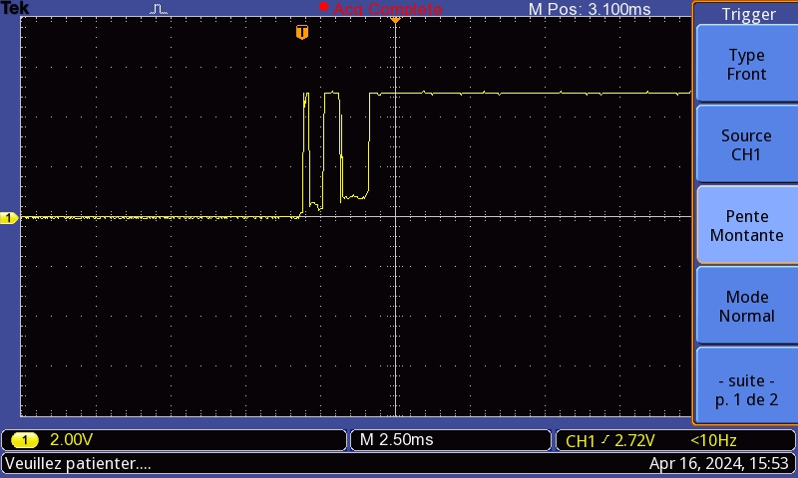

Avec rebonds

4.2°/

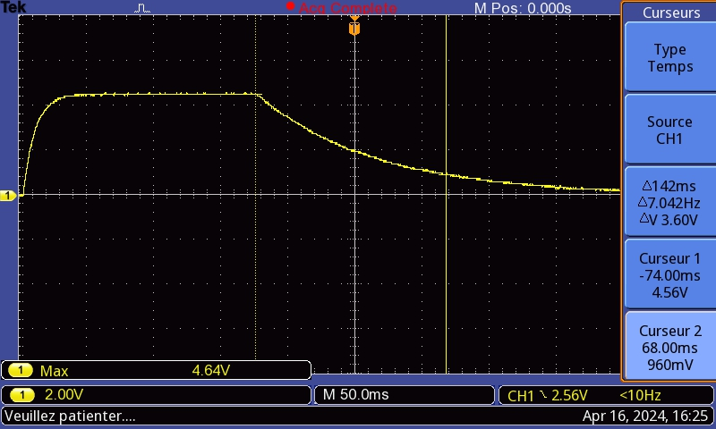

Sans rebonds

* th = K.(1-e(-t/tho))

0,8 car il faut 80% de la tension max pour obtenir un 1 logique, K correspond à la tension max 4,64V et la durée de 0V à 4,64V.

A.N. th = 4,64.(1-e(-0,03/0,8)) = 17ms

* tl = t.(1-e(-K/tho)) Vc(tL)=Vmax.e(-tL/tho) 🡺 tL=

Pour obtenir cela j’ai mis de côté la courbes car je ne savais pas comment mis prendre j’ai inversé le K et le t pour obtenir tl.

A.N. tl = 0,275.(1-e(-4,64/0,8)) = 27ms

t = -R*C*ln((Vc(t) - V) / (R*Ia) + 1)

4.3°/

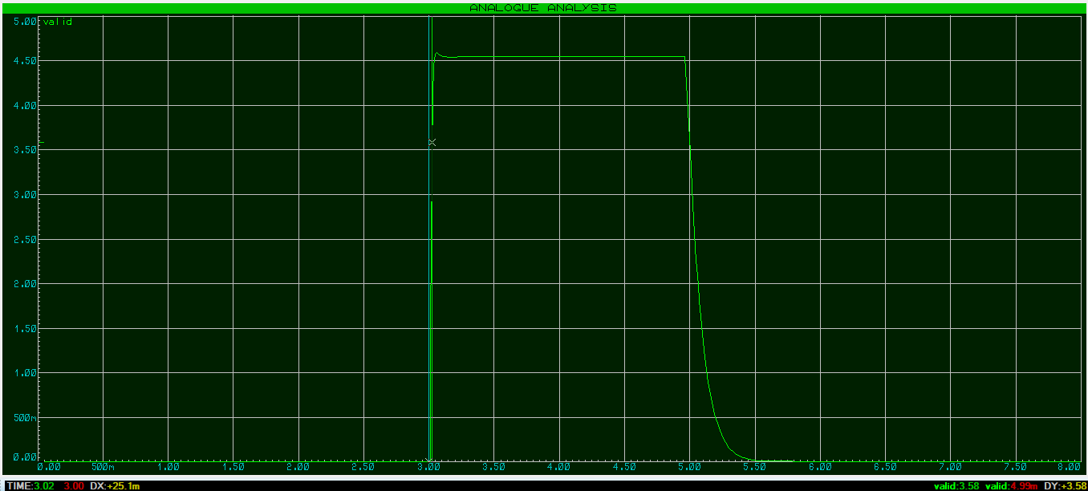

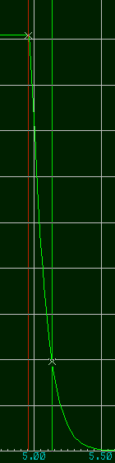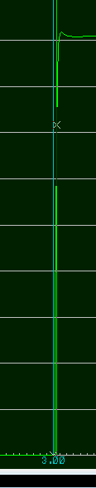



5.2°/

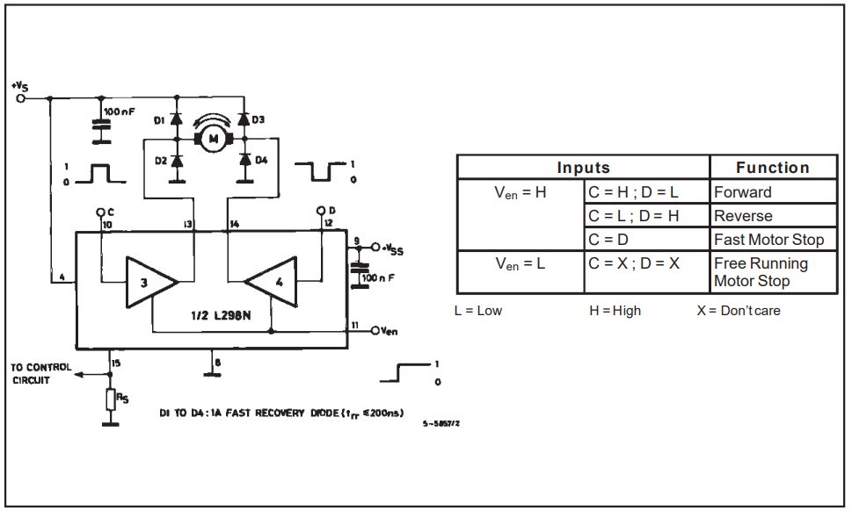

* MLI : Modulation Largeur Impulsion (PWM)

Alpha = th/T

= 80% vitesse max

= 50% vitesse max

T

T

th

th

* Diode de roues libre : Sert à assurer la continuité du courant dans le moteur.

Il faut pour

* + - Courant 1/A
    - Trr<= 200us

Diode UF4004 :

* + - IF(AV) =1,0A
    - Trr =50us
* Condensateur technologie plastique 🡺 réservoir d’énergie qui permet d’envoyer du courant rapidement
* Vs = Rs.Imot

Rs = 1 Ohm 3W

Vs=Imot

PRsMAX = Rs.Imot²MAX

Avec une résistance

A.N PRsMAX = 1,6² = 2,56W

PRsMAX = Rs.(ImotMAX/2)²= Imot²MAX/4

Avec 2 résistances en parallèle

A.N PRsMAX = 0,64W

6.2°/

* C1 et C2 : réservoir d’énergie sur place pour des demandes de courant
* Obtenir une alimentation stable

* 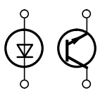

RC

Vcesat <= 0,3 V

Icycle = 1 mA

VF

IF

Ligne Blanche

VDD = +/- 5 V

Phototransistor

Photodiode

* Le CNY70 est un capteur réflectif qui inclus un émetteur infrarouge et un phototransistor dans un boitier spécifique qui bloque la lumière extérieure
* RC = VDD – VCEsat / Icycle = VDD / Icycle

A.N. RC = 5 / 1mA = 5kOhm

* Générateur de courant

En mode linéaire Vce >= 1V

IC=Beta st . IB

hFE (DC Current Gain)

D1 : diode Zéner 1N5221B

Role : faire une tension

Ici : VZ type = 2,4V

* R2 = VE / IC = VZ – VBE / IC

A.N. R2 = 2,4 – 0,7 / 20mA = 85 Ohm 🡺 82 Ohm

* VCE = VC – VE =Vcc + VBE – 5 x VF – VZ

= 9 + 0,7 – 5 x 1,15 – 2,4

= 1,55V >= 1V

* com_rampe = 1 (VDD = 5V)
* Q1 est passant 🡺 rampe allumée
* Com_rampe = 0
* Q1 est bloqué 🡺 rampe éteinte
* R1 = VDD – VZ / IZmin + IBMAX = VDD – VZ / IZmin + (IC / Bstmin)

IC = Bst . IB

IBMAX = IC / Bst

IBMAX = IC / Bstmin

* A.N. R1 = 5 – 2,4 / 1mA + (20mA / 75) = 2,05k Ohm 🡺 2,2k Ohm +/- 5%

6.4°/

|  |  |  |  |  |  |  |
| --- | --- | --- | --- | --- | --- | --- |
| IZ | 1mA | 5mA | 10mA | 20mA | 30mA | 40mA |
| VZ | 3,73 V | 4,38 V | 4,6 V | 4,75 V | 4,86 V | 4,93 V |

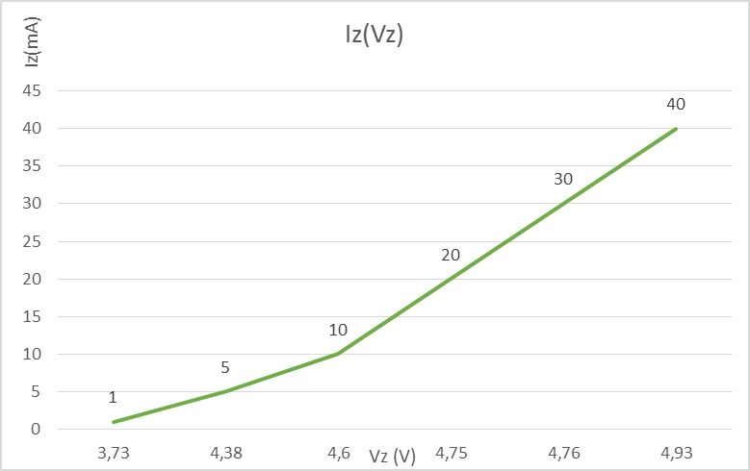

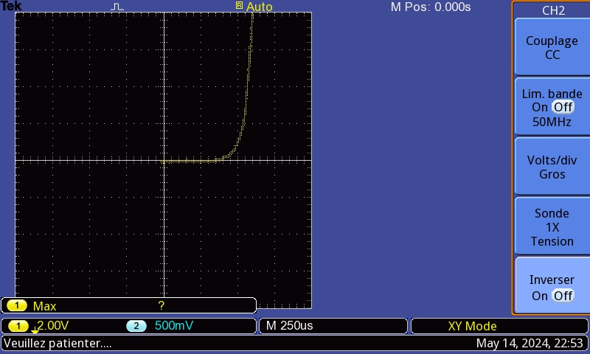

- En mode linéaire Vce >= 1V

IC=Beta st . IB

hFE (DC Current Gain)

* En mode saturation IB = k . IC / Beta st min

k : coeff de sur saturation (k = 3)

|  |  |  |  |  |  |  |  |  |  |
| --- | --- | --- | --- | --- | --- | --- | --- | --- | --- |
| R (Ohm) | 100 | 1000 | 3900 | 100 | 1000 | 3900 | 100 | 1000 | 3900 |
| I (mA) | 21,62 | 12,67 | 9,54 | 21,36 | 13,1 | 11,01 | 21,4 | 15,3 | 13,18 |
| U (V) | 1,5 | 1,9 | 2,14 | 3,16 | 3,3 | 3,37 | 3,64 | 4,4 | 4,51 |
|  | Avec variateur 2,9V | | | Avec variateur 4V | | | Avec variateur 5V | | |

7.1°/

* La tension d’entrée maximale est de 40V et de sortie est de 24V.
* Le courant maximum en sortie est de 1A.
* Ses protections internes sont :

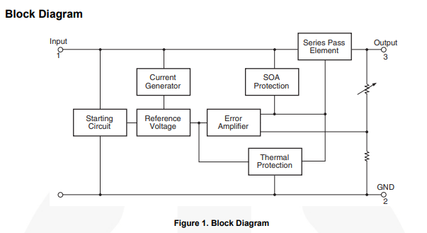

* D1 évite que la sortie soit relié à l’entrée et D2 que le courant du condensateur retourne à l’entrée du 7805.

* La tension maximale que peut supporter la diode 1N4007 est de 1000V et l’intensité max est de 1A.
* Ce sont des condensateurs polarisés ils permettent de filtrer et la stabilisation de la tension.
* Les condensateurs C1 et C2 sont en parallèles.

A.N. C12 = C1+C2 = 470u+330n 🡺 C12 = 470,33uF donc sa capacité est équivalente à C1.

* Ce sont des condensateurs non-polarisés, lorsque le 7805 n’est plus alimenté les condensateurs l’alimente.
* La résistance R1 permet de diminuer le courant qui arrive dans la LED, et sa valeur de 110 Ohm pour garder assez d’intensité pour alimenter la LED.
* La puissance dissipée est de 15W avec 9V en entrée.
* Le composant a besoin de dissipateur pour la chaleur.

7.2°/

* La tension d’entrée maximale est de 20V et de sortie est de 5V.
* Le courant maximum en sortie est de 0,8A.
* Ses protections internes sont :

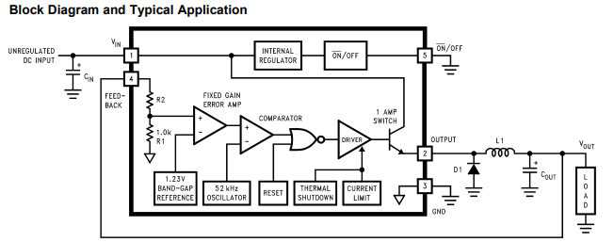

* Une diode Schottky est une diode qui a un seuil de tension directe très bas et un temps de commutation très court. Ceci permet la détection des signaux HF faibles et hyperfréquences. On l'utilise aussi pour sa capacité à laisser transiter de relativement fortes intensités pour le redressement de puissance avec des pertes par effet Joule réduites du fait de sa faible chute de tension. Donc c’est une diode particulière.
* La tension maximale que peut supporter la diode est de 40V et peut supporter 10A.
* Le composant L1 est une bobine utilisées dans les filtres électroniques pour séparer les signaux de différentes fréquences, et en combinaison avec des condensateurs pour réaliser des circuits LC, pour ajuster les récepteurs de fréquence.
* Le composant n’a pas besoin de dissipateur.

7.3°/

Conclusion : Pour conclure sur ce SAE de Gestion de Projet et d’Electronique, la partie Gestion doit être faite sérieusement pour ne pas à avoir de problème par la suite au niveau de l’organisation. La partie électronique nous a appris que la théorie n’est pas toujours « fiable ». Il faut toujours valider la théorie par la pratique. Le choix des valeurs de composant n’est jamais aléatoire pour avoir le bon fonctionnement de notre câblage. Et pour finir un petit détail assez important lors des câblages est le fait de limiter les fils car lorsque les montages ont besoins de plus de composants, la maintenance devient plus compliquée de même.